
หน่วยการเรียนรู้ที่ 6 เสียงและการเคลื่อนที่
แผนการจัดการเรียนรู้ที่ 4
เรื่อง การเกิดเสียง : 2


ชั้นประถมศึกษาปีที่ 1 เวลาเรียน 1 ชั่วโมง
มาตรฐานการเรียนรู้และตัวชี้วัด

มาตรฐานการเรียนรู้
มาตรฐาน ว 2.3 เข้าใจความหมายของพลังงาน การเปลี่ยนแปลงและการถ่ายโอนพลังงาน ปฏิสัมพันธ์ระหว่างสสารและพลังงาน พลังงานในชีวิตประจำวัน ธรรมชาติ
ของคลื่น ปรากฏการณ์ที่เกี่ยวข้องกับเสียง แสง และคลื่นแม่เหล็กไฟฟ้า รวมทั้ง
นำความรู้ไปใช้ประโยชน์
ตัวชี้วัด
ว 2.3 ป.1/1 บรรยายการเกิดเสียงและทิศทางการเคลื่อนที่ของเสียงจากหลักฐานเชิงประจักษ์

จุดประสงค์การเรียนรู้
1. อธิบายการเกิดเสียงได้ (K)
2. ประดิษฐ์สิ่งที่มีเสียงออกมาเหมือนเครื่องดนตรี อย่างรวมพลัง ด้วยความใฝ่รู้ได้ (P)
3. มีความใฝ่รู้ (A)


สาระการเรียนรู้
เสียงเป็นพลังงานรูปหนึ่ง เสียงต่าง ๆ ที่เราได้ยินมีที่มาหรือแหล่งกำเนิดเสียงแตกต่างกัน
เสียงเกิดจากการสั่นสะเทือนของวัตถุแหล่งกำเนิดเสียง


สมรรถนะสำคัญของผู้เรียน

1. ความสามารถในการสื่อสาร
- การอธิบาย การฟัง การเขียน การพูดหน้าชั้นเรียน
2. ความสามารถในการคิด
- การคิดวิเคราะห์ การเปรียบเทียบ การสร้างคำอธิบาย การสื่อความหมาย การทำกิจกรรม
โดยใช้กระบวนการทางวิทยาศาสตร์
3. ความสามารถในการแก้ปัญหา
- การแก้ปัญหาขณะปฏิบัติกิจกรรม
4. ความสามารถในการใช้ทักษะชีวิต
- การทำกิจกรรมกลุ่ม
5. ความสามารถในการใช้เทคโนโลยี
- การสืบสอบข้อมูลจากเทคโนโลยีสารสนเทศ

คุณลักษณะอันพึงประสงค์

1. ใฝ่เรียนรู้
2. มุ่งมั่นในการทำงาน
3. มีจิตสาธารณะ

คำถามสำคัญ

(-)


การจัดกิจกรรมการเรียนรู้

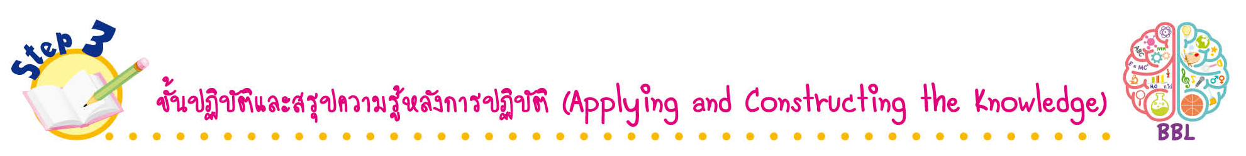
ขั้นปฏิบัติและสรุปความรู้หลังการปฏิบัติ (Applying and Constructing the Knowledge)
• • • • • • • • • • • • • • • • • • • • • • • • • • • • • • • • • • • • •


1. นักเรียนเชื่อมโยงความรู้กับหลักปรัชญาของเศรษฐกิจพอเพียง ดังนี้
นักเรียนแต่ละกลุ่มร่วมกันวางแผน ออกแบบ และประดิษฐ์สิ่งประดิษฐ์สิ่งที่มีเสียงออกมา

เหมือนเครื่องดนตรีจากวัสดุเหลือใช้ จัดทำเป็นชิ้นงาน
การประดิษฐ์สิ่งประดิษฐ์สิ่งที่มีเสียงออกมาเหมือนเครื่องดนตรีจากวัสดุเหลือใช้ในท้องถิ่น
เป็นการจุดประกายโครงงาน บูรณาการ STEM หลักปรัชญาของเศรษฐกิจพอเพียง สร้างเสริมค่านิยมหลัก 12 ประการ ด้านดำรงตนตามปรัชญาของเศรษฐกิจพอเพียง

2. นักเรียนร่วมกันสรุปสิ่งที่เข้าใจเป็นความรู้ร่วมกัน ดังนี้
เสียงเป็นพลังงานรูปหนึ่ง เสียงต่าง ๆ ที่เราได้ยินมีที่มาหรือแหล่งกำเนิดเสียงแตกต่างกัน
เสียงเกิดจากการสั่นสะเทือนของวัตถุแหล่งกำเนิดเสียง
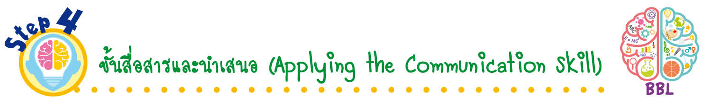
ขั้นสื่อสารและนำเสนอ (Applying the Communication Skill)
• • • • • • • • • • • • • • • • • • • • • • • • • • •

3. ผู้แทนนักเรียนแต่ละกลุ่มนำเสนอโดยใช้สิ่งประดิษฐ์สิ่งที่มีเสียงออกมาเหมือนเครื่องดนตรีประกอบการอธิบายหน้าชั้นเรียน เพื่อน ๆ ร่วมกันตรวจสอบและแก้ไขให้ถูกต้อง
4. นักเรียนร่วมกันอภิปรายสรุปเกี่ยวกับวิธีการทำงานให้เห็นการคิดเชิงระบบและวิธีการทำงาน
ที่มีแบบแผน

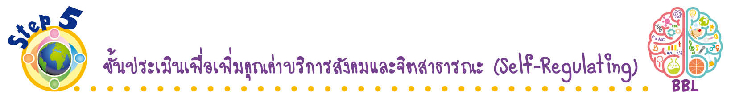
ขั้นประเมินเพื่อเพิ่มคุณค่าบริการสังคมและจิตสาธารณะ (Self-Regulating)
• • • • • • • • • • • • • • • • • • • • • • • • • • • • • • • •

5. นักเรียนร่วมกันจัดประกวดสิ่งประดิษฐ์ในแบบโครงงานสิ่งประดิษฐ์ แล้วนำไปมอบให้ห้องสมุดวิทยาศาสตร์ เพื่อใช้เป็นสื่อการเรียนการสอนต่อไป
6. นักเรียนตรวจสอบหรือประเมินขั้นตอนต่าง ๆ ที่เรียนมาในวันนี้มีจุดเด่น จุดบกพร่องอะไรบ้าง
มีความสงสัย ความอยากรู้อยากเห็นในเรื่องใด ให้ระบุ
7. นักเรียนประเมินตนเอง โดยเขียนแสดงความรู้สึกหลังการเรียน ในประเด็นต่อไปนี้
• สิ่งที่นักเรียนได้เรียนรู้ในวันนี้คืออะไร
• นักเรียนมีส่วนร่วมกิจกรรมในกลุ่มมากน้อยเพียงใด
• เพื่อนนักเรียนในกลุ่มมีส่วนร่วมกิจกรรมในกลุ่มมากน้อยเพียงใด
• นักเรียนพึงพอใจกับการเรียนในวันนี้หรือไม่ เพียงใด
• นักเรียนจะนำความรู้ที่ได้นี้ไปใช้ให้เกิดประโยชน์แก่ตนเอง ครอบครัว และสังคมทั่วไป
ได้อย่างไร
จากนั้นแลกเปลี่ยนตรวจสอบขั้นตอนการทำงานทุกขั้นตอนว่าจะเพิ่มคุณค่าไปสู่สังคม
เกิดประโยชน์ต่อสังคมให้มากขึ้นกว่าเดิมในขั้นตอนใดบ้าง สำหรับการทำงานในครั้งต่อไป

สื่อการเรียนรู้/แหล่งการเรียนรู้

1. หนังสือเรียน รายวิชาพื้นฐาน วิทยาศาสตร์ ชั้นประถมศึกษาปีที่ 1
ของสถาบันพัฒนาคุณภาพวิชาการ (พว.)
2. แบบฝึกหัด รายวิชาพื้นฐาน วิทยาศาสตร์ ชั้นประถมศึกษาปีที่ 1
ของสถาบันพัฒนาคุณภาพวิชาการ (พว.)
3. ชุดกิจกรรมการเรียนรู้พัฒนาการคิดวิเคราะห์ รายวิชาพื้นฐาน วิทยาศาสตร์ ชั้นประถมศึกษาปีที่ 1
ของสถาบันพัฒนาคุณภาพวิชาการ (พว.)
4. แหล่งการเรียนรู้ทั้งภายในและภายนอกโรงเรียน


กิจกรรมเสนอแนะ

นักเรียนลองทำกิจกรรมต่อไปนี้
กิจกรรม การเกิดเสียง

วัสดุอุปกรณ์
1. ยางรัด 2 เส้น
2. กรรไกร 1 เล่ม
3. ลูกโป่ง 1 ลูก
4. แก้วปากกว้าง 1 ใบ
วิธีทำ
1. แบ่งกลุ่ม แต่ละกลุ่มร่วมกันนำยางรัดมาตัดให้ขาดออกจากกัน จะได้ยางที่มีลักษณะเป็นเส้น
2. ผูกปลายยางรัดด้านหนึ่งไว้กับขาโต๊ะ จากนั้นดึงปลายยางรัดอีกด้านหนึ่งให้ตึง ใช้มือที่เหลือดีดยางรัด
สังเกตการเปลี่ยนแปลง และบันทึกผล
3. นำลูกโป่งมาขึงบนปากแก้วให้ตึง ใช้ยางรัดลูกโป่งที่ขึงกับปากแก้วให้แน่น
4. เคาะลูกโป่งบนปากแก้ว สังเกตการเปลี่ยนแปลง และบันทึกผล
5. แต่ละกลุ่มนำเสนอผลการทดลอง
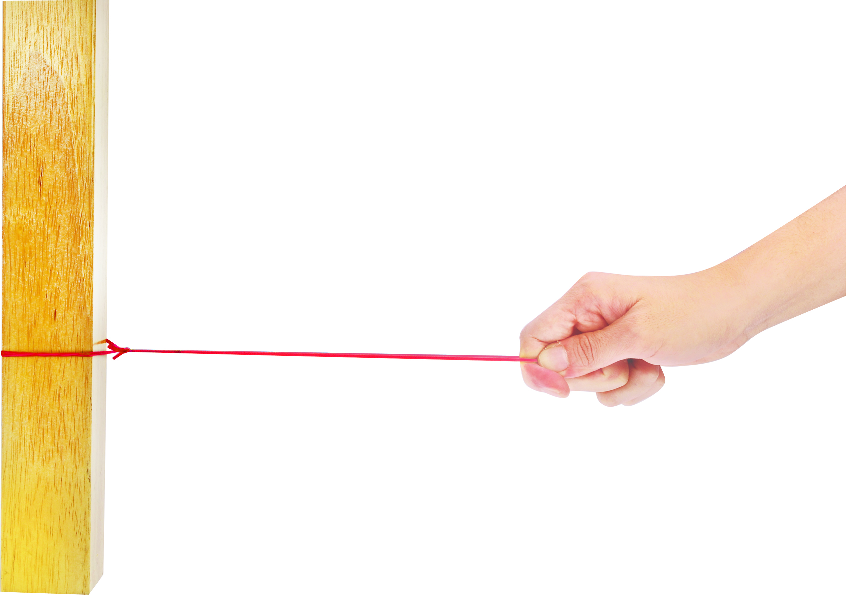
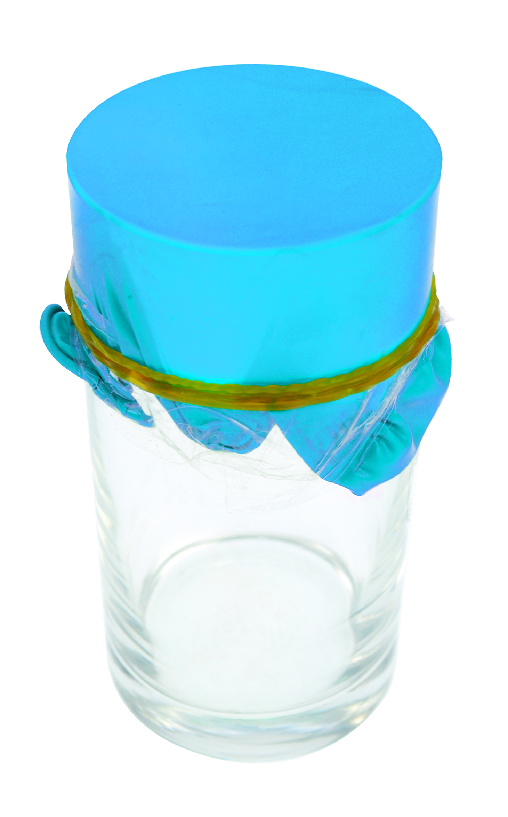

การผูกปลายเส้นยางกับขาโต๊ะ การขึงลูกโป่งบนปากแก้ว

คำถามก่อนทำกิจกรรม

ตอบคำถาม และเขียนเครื่องหมาย ใน หน้าคำตอบที่ถูกต้อง

1. คำถามสำคัญในการทดลองคืออะไร
(เสียงเกิดขึ้นได้อย่างไร)

2. นักเรียนคิดว่าถ้าออกแรงดีดยางรัดที่ปลายข้างหนึ่งผูกติดกับขาโต๊ะ จะมีสิ่งใดเกิดขึ้น
ขาโต๊ะเกิดการสั่น ยางรัดเกิดการสั่น
3. นักเรียนคิดว่าถ้าออกแรงเคาะลูกโป่งที่ขึงบนปากแก้ว จะมีสิ่งใดเกิดขึ้น
ลูกโป่งเกิดการสั่น แก้วเกิดการสั่น

บันทึกผลการทำกิจกรรม

ตาราง ผลการเปลี่ยนแปลงที่เกิดขึ้นจากการทดลองตัว
การทดลอง | ผลการเปลี่ยนแปลง
1. ดีดยางรัดที่ปลายข้างหนึ่งผูกติดกับขาโต๊ะ | ยางรัดเกิดการสั่น และมีเสียงเกิดขึ้น    ขาโต๊ะเกิดการสั่น และมีเสียงเกิดขึ้น
2. เคาะลูกโป่งที่ขึงบนปากแก้ว   | ลูกโป่งเกิดการสั่น และมีเสียงเกิดขึ้น  แก้วเกิดการสั่น และมีเสียงเกิดขึ้น
อย่างคำตอบ)

คำถามหลังทำกิจกรรม

เขียนเครื่องหมาย ใน หน้าคำตอบที่ถูกต้อง

1. ในแต่ละการทดลองมีเสียงเกิดขึ้นหรือไม่
มีเสียงเกิดขึ้น ไม่มีเสียงเกิดขึ้น

2. แหล่งกำเนิดเสียงของการทดลองได้แก่อะไรบ้าง (ตอบได้มากกว่า 1 ข้อ)
ยางรัด ขาโต๊ะ

ลูกโป่ง แก้วปากกว้าง

3. ขณะทดลองแหล่งกำเนิดเสียงมีการเปลี่ยนแปลงหรือไม่ อย่างไร

มีการเปลี่ยนแปลง โดยแหล่งกำเนิดเสียงจะสั่นและมีเสียงเกิดขึ้น
ไม่มีการเปลี่ยนแปลง โดยแหล่งกำเนิดเสียงยังคงอยู่ที่เดิม ไม่เคลื่อนย้ายไปไหน
4. สรุปผลการทดลองนี้ว่าอย่างไร

เมื่อแหล่งกำเนิดเสียงเกิดการสั่น จะมีเสียงเกิดขึ้น
เมื่อแหล่งกำเนิดเสียงเกิดการสั่น จะทำให้วัตถุโดยรอบสั่นตามไปด้วย

จงทำกิจกรรมอย่างรวมพลัง ด้วยความรับผิดชอบ


กิจกรรมเสนอแนะ

นักเรียนลองทำกิจกรรมต่อไปนี้
กิจกรรม การเกิดเสียง

วัสดุอุปกรณ์
1. ยางรัด 2 เส้น
2. กรรไกร 1 เล่ม
3. ลูกโป่ง 1 ลูก
4. แก้วปากกว้าง 1 ใบ
วิธีทำ
1. แบ่งกลุ่ม แต่ละกลุ่มร่วมกันนำยางรัดมาตัดให้ขาดออกจากกัน จะได้ยางที่มีลักษณะเป็นเส้น
2. ผูกปลายยางรัดด้านหนึ่งไว้กับขาโต๊ะ จากนั้นดึงปลายยางรัดอีกด้านหนึ่งให้ตึง ใช้มือที่เหลือดีดยางรัด
สังเกตการเปลี่ยนแปลง และบันทึกผล
3. นำลูกโป่งมาขึงบนปากแก้วให้ตึง ใช้ยางรัดลูกโป่งที่ขึงกับปากแก้วให้แน่น
4. เคาะลูกโป่งบนปากแก้ว สังเกตการเปลี่ยนแปลง และบันทึกผล
5. แต่ละกลุ่มนำเสนอผลการทดลอง

การผูกปลายเส้นยางกับขาโต๊ะ การขึงลูกโป่งบนปากแก้ว

คำถามก่อนทำกิจกรรม

ตอบคำถาม และเขียนเครื่องหมาย ใน หน้าคำตอบที่ถูกต้อง

1. คำถามสำคัญในการทดลองคืออะไร
(เสียงเกิดขึ้นได้อย่างไร)

2. นักเรียนคิดว่าถ้าออกแรงดีดยางรัดที่ปลายข้างหนึ่งผูกติดกับขาโต๊ะ จะมีสิ่งใดเกิดขึ้น
ขาโต๊ะเกิดการสั่น ยางรัดเกิดการสั่น

3. นักเรียนคิดว่าถ้าออกแรงเคาะลูกโป่งที่ขึงบนปากแก้ว จะมีสิ่งใดเกิดขึ้น
ลูกโป่งเกิดการสั่น แก้วเกิดการสั่น


บันทึกผลการทำกิจกรรม

ตาราง ผลการเปลี่ยนแปลงที่เกิดขึ้นจากการทดลองตัว
การทดลอง | ผลการเปลี่ยนแปลง
1. ดีดยางรัดที่ปลายข้างหนึ่งผูกติดกับขาโต๊ะ | ยางรัดเกิดการสั่น และมีเสียงเกิดขึ้น    ขาโต๊ะเกิดการสั่น และมีเสียงเกิดขึ้น
2. เคาะลูกโป่งที่ขึงบนปากแก้ว   | ลูกโป่งเกิดการสั่น และมีเสียงเกิดขึ้น  แก้วเกิดการสั่น และมีเสียงเกิดขึ้น
อย่างคำตอบ)

คำถามหลังทำกิจกรรม

เขียนเครื่องหมาย ใน หน้าคำตอบที่ถูกต้อง

1. ในแต่ละการทดลองมีเสียงเกิดขึ้นหรือไม่
มีเสียงเกิดขึ้น ไม่มีเสียงเกิดขึ้น

2. แหล่งกำเนิดเสียงของการทดลองได้แก่อะไรบ้าง (ตอบได้มากกว่า 1 ข้อ)
ยางรัด ขาโต๊ะ

ลูกโป่ง แก้วปากกว้าง

3. ขณะทดลองแหล่งกำเนิดเสียงมีการเปลี่ยนแปลงหรือไม่ อย่างไร

มีการเปลี่ยนแปลง โดยแหล่งกำเนิดเสียงจะสั่นและมีเสียงเกิดขึ้น
ไม่มีการเปลี่ยนแปลง โดยแหล่งกำเนิดเสียงยังคงอยู่ที่เดิม ไม่เคลื่อนย้ายไปไหน
4. สรุปผลการทดลองนี้ว่าอย่างไร
เมื่อแหล่งกำเนิดเสียงเกิดการสั่น จะมีเสียงเกิดขึ้น

เมื่อแหล่งกำเนิดเสียงเกิดการสั่น จะทำให้วัตถุโดยรอบสั่นตามไปด้วย

จงทำกิจกรรมอย่างรวมพลัง ด้วยความรับผิดชอบ


การประเมินการเรียนรู้

1. ประเมินความรู้ เรื่อง การเกิดเสียง (K) ด้วยแบบทดสอบ
2. ประเมินชิ้นงาน สิ่งประดิษฐ์สิ่งที่มีเสียงออกมาเหมือนเครื่องดนตรี (P) ด้วยแบบประเมิน
3. ประเมินคุณลักษณะอันพึงประสงค์ ด้านใฝ่เรียนรู้ มุ่งมั่นในการทำงาน มีจิตสาธารณะ (A) ด้วยแบบประเมิน


แบบประเมินตามสภาพจริง (Rubrics)

แบบประเมินชิ้นงาน การออกแบบสิ่งประดิษฐ์ด้วยวัสดุในท้องถิ่น หรือวัสดุเหลือใช้ในบ้าน
รายการการประเมิน | ระดับคุณภาพ
รายการการประเมิน | 4 | 3 | 2 | 1
1. การวางแผน  ในการออกแบบ | วางแผนในการออกแบบอย่างคิดสร้างสรรค์เหมาะสม มีความละเอียด และมีการเชื่อมโยง  ให้เห็นเป็นภาพรวม แสดงให้เห็นถึงความสัมพันธ์ของวิธีการทั้งหมด | วางแผนที่จะออกแบบ  อย่างคิดริเริ่ม และเหมาะสม มีความละเอียด แต่ไม่มีการเชื่อมโยง  ให้เห็นเป็นภาพรวม  และไม่แสดงให้เห็นถึง  ความสัมพันธ์ของวิธีการ | วางแผนที่จะออกแบบ อย่างเหมาะสม แต่ไม่มีความคิดสร้างสรรค์  ไม่มีความละเอียด และไม่มีการเชื่อมโยงให้เห็นเป็นภาพรวม | วางแผนที่จะออกแบบ ตามแบบอย่าง โดยไม่มีความคิดสร้างสรรค์ หรือออกแบบตามที่ครูแนะนำ
2. การเลือกใช้วัสดุ  ในท้องถิ่น/วัสดุ  เหลือใช้ | เลือกใช้วัสดุในท้องถิ่นได้อย่างสร้างสรรค์  ด้วยตนเอง ราคาถูก  และสามารถใช้งาน  ได้อย่างทนทาน | เลือกใช้วัสดุในท้องถิ่นได้อย่างคิดริเริ่ม ราคาถูก และสามารถใช้งานได้ | เลือกใช้วัสดุในท้องถิ่นได้ ราคาถูก และสามารถใช้งานได้ | ไม่ใช้วัสดุในท้องถิ่น  แต่ใช้วัสดุที่มีราคาแพง
3. การประดิษฐ์ตาม  แผนที่ออกแบบ | ประดิษฐ์ตามแผนที่  ออกแบบอย่างเป็นขั้นตอนด้วยความคล่องแคล่ว มีการปรับปรุงเป็นระยะ ๆ | ประดิษฐ์ตามแผนที่  ออกแบบอย่างเป็นขั้นตอนด้วยความคล่องแคล่ว มีการปรับปรุงบ้าง | ประดิษฐ์ตามแผนที่  ออกแบบอย่างเป็นขั้นตอน แต่มีการแก้ไขปรับปรุงเป็นระยะบ้าง | ประดิษฐ์ข้ามขั้นตอน และไม่มีการปรับปรุง
4. การนำเสนอ  แบบจำลอง | นำเสนอแบบจำลอง โดยนำไปใช้ได้จริง ถูกต้อง น่าสนใจ และชัดเจน  มีการเชื่อมโยงให้เห็น  เป็นภาพรวม | นำเสนอแบบจำลอง โดยนำไปใช้ได้จริง ถูกต้อง น่าสนใจ และชัดเจน  แต่ไม่มีการเชื่อมโยง  ให้เห็นเป็นภาพรวม | นำเสนอแบบจำลองได้ แต่ไม่ชัดเจน ต้องมีการยกตัวอย่างเพิ่มเติม  ให้เข้าใจง่าย | นำเสนอแบบจำลอง  ที่ไม่สามารถนำไปใช้ได้ ไม่สื่อความหมาย  ไม่ชัดเจน

รายการการประเมิน | ระดับคุณภาพ
รายการการประเมิน | 4 | 3 | 2 | 1
5. การดูแลและการ  เก็บอุปกรณ์และ/  หรือเครื่องมือ | ดูแล เก็บ และทำความสะอาดอุปกรณ์และ/หรือเครื่องมือในการออกแบบและประดิษฐ์อย่างถูกต้องตามหลักการและแนะนำให้ผู้อื่นดูแล  และเก็บรักษาได้ถูกต้อง | ดูแลและทำความสะอาดอุปกรณ์และ/หรือเครื่องมือในการออกแบบและประดิษฐ์  อย่างถูกต้อง แต่เก็บ  ไม่ถูกต้อง | ดูแล เก็บ และทำความสะอาดอุปกรณ์และ/หรือเครื่องมือในการออกแบบและประดิษฐ์  แต่ไม่ถูกต้อง | ไม่ดูแลอุปกรณ์และ/หรือ เครื่องมือในการออกแบบและประดิษฐ์ และไม่สนใจทำความสะอาด และเก็บไม่ถูกต้อง

ข้อเสนอแนะของผู้บริหารสถานศึกษา

ลงชื่อ
( )
ตำแหน่ง

บันทึกหลังการสอน

ผลการจัดการเรียนการสอน

ปัญหา/อุปสรรค

แนวทางแก้ไข

ครูผู้สอน
( )
วันที่บันทึก

